**Betekenissen bij ‘artsen’**

**Arts**

Een arts is een dokter

**De huisarts**

Is een dokter voor mensen

**De tandarts**

Is een dokter die je gebit onderzoekt. Als er iets mis is met je gebit maakt de tandarts het weer goed

**De dierenarts**

Is een dokter voor de dieren

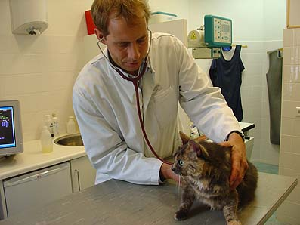

**de dierenarts**

**de huisarts**

**de tandarts**

**artsen**